ГОКУ «Региональный центр природных ресурсов и экологии Новгородской области»
ПУТЕШЕСТВИЕ В СТРАНУ ДИВ
ГБУК «Новгородская областная универсальная научная библиотека»
Муниципальное бюджетное учреждение культуры «Библионика»
Центральная детская библиотека имени Виталия Бианки

Путешествие в страну Див
(Дни изучения творчества писателя-натуралиста В. Бианки)
12-19 февраля 2018 года

Программа

12 февраля  ПОНЕДЕЛЬНИК  13-00 | Открытие Недели В. Бианки. Квест-игра  по рассказам В.В.Бианки. Презентация выставки «Супер-обложка для любимой книги»
13 февраля  ВТОРНИК  14-30 | Презентация детских работ «Письмо любимому герою». Турнир знатоков «В гостях у героев Бианки» для учащихся 2-4 классов
14 февраля  СРЕДА  14-00 | Круглый стол «Счастливый случай в природе» по произведениям В. Бианки для учащихся 5-6 классов
15 февраля  ЧЕТВЕРГ  14-00 | Игра-викторина «По следам отважных героев». Работа читательского жюри (для учащихся 2-4 классов)
16 февраля  ПЯТНИЦА  15-00 | Мини-конференция «Остроглаз» (для учащихся 7-8 классов) – 14-00. Встреча с известным новгородским фотографом Александром Орловым
19 февраля  ПОНЕДЕЛЬНИК  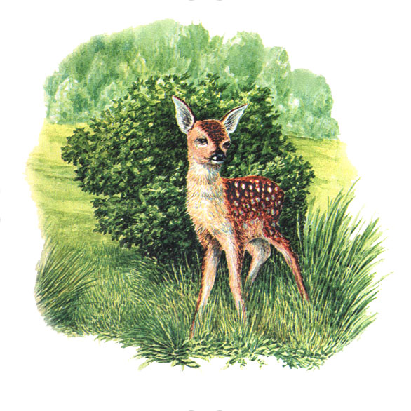  14-00  15-00 | Подведение итогов конкурса.  Закрытие Недели. Встреча с внуком В.Бианки Александром Михайловичем Бианки  Презентация бианковского альманаха «В.В. Бианки и его друзья-охотники»

Мы ждем вас по адресу:
Ломоносова 12.
61-62-48, 62-04-60

